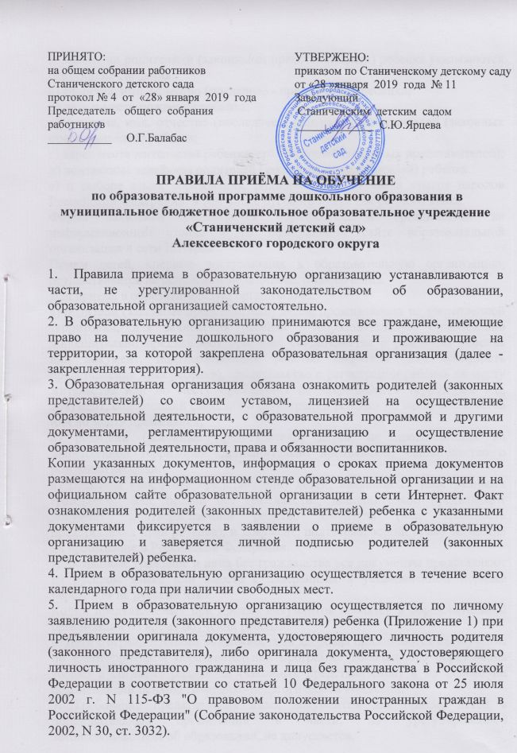

В заявлении родителями (законными представителями) ребенка указываются следующие сведения:
а) фамилия, имя, отчество (последнее - при наличии) ребенка;
б) дата и место рождения ребенка;
в) фамилия, имя, отчество (последнее - при наличии) родителей (законных представителей) ребенка;
г) адрес места жительства ребенка, его родителей (законных представителей);
д) контактные телефоны родителей (законных представителей) ребенка.
е) о выборе языка образования, родного языка из числа языков народов Российской Федерации, в том числе русского языка как родного языка.
Форма заявления размещается образовательной организацией на информационном стенде и на официальном сайте образовательной организации в сети Интернет.
Прием детей, впервые поступающих в образовательную организацию, осуществляется на основании медицинского заключения.
Для приема в образовательную организацию:
а) родители (законные представители) детей, проживающих на закрепленной территории, для зачисления ребенка в образовательную организацию дополнительно предъявляют оригинал свидетельства о рождении ребенка или документ, подтверждающий родство заявителя (или законность представления прав ребенка), свидетельство о регистрации ребенка по месту жительства или по месту пребывания на закрепленной территории или документ, содержащий сведения о регистрации ребенка по месту жительства или по месту пребывания;
б) родители (законные представители) детей, не проживающих на закрепленной территории, дополнительно предъявляют свидетельство о рождении ребенка.
в) родители (законные представители) детей, являющихся иностранными гражданами или лицами без гражданства, дополнительно предъявляют документ, подтверждающий родство заявителя (или законность представления прав ребенка), и документ, подтверждающий право заявителя на пребывание в Российской Федерации.
Иностранные граждане и лица без гражданства все документы представляют на русском языке или вместе с заверенным в установленном порядке переводом на русский язык.
Копии предъявляемых при приеме документов хранятся в образовательной организации на время обучения ребенка.
6. Дети с ограниченными возможностями здоровья принимаются на обучение по адаптированной образовательной программе дошкольного образования только с согласия родителей (законных представителей) и на основании рекомендаций психолого-медико-педагогической комиссии.
7. Требование представления иных документов для приема детей в образовательные организации в части, не урегулированной законодательством об образовании, не допускается.
8. Факт ознакомления родителей (законных представителей) ребенка, в том числе через информационные системы общего пользования, с лицензией на осуществление образовательной деятельности, уставом образовательной организации фиксируется в заявлении о приеме и заверяется личной подписью родителей (законных представителей) ребенка.
9. Подписью родителей (законных представителей) ребенка фиксируется также согласие на обработку их персональных данных и персональных данных ребенка в порядке, установленном законодательством Российской Федерации.
10. Заявление о приеме в образовательную организацию и прилагаемые к нему документы, представленные родителями (законными представителями) детей, регистрируются руководителем образовательной организации, ответственным за прием документов, в журнале приема заявлений о приеме в образовательную организацию (Приложение 2). После регистрации заявления родителям (законным представителям) детей выдается расписка в получении документов (Приложение 3), содержащая информацию о регистрационном номере заявления о приеме ребенка в образовательную организацию, перечне представленных документов. Расписка заверяется подписью должностного лица образовательной организации, ответственного за прием документов, и печатью образовательной организации.
11. Дети, родители (законные представители) которых не представили в течение 10- ти дней необходимые для приема документы в соответствии с пунктом 5 настоящих правил, остаются на учете детей, нуждающихся в предоставлении места в образовательной организации. Место в образовательную организацию ребенку предоставляется при освобождении места в течение года.
12. После приема документов, указанных в пункте 5, образовательная организация заключает договор об образовании по образовательной программе дошкольного образования (далее – договор) с родителями (законными представителями) ребенка.
13. Руководитель образовательной организации издает распорядительный акт о зачислении ребенка в образовательную организацию (далее - распорядительный акт) в течение трех рабочих дней после заключения договора. Распорядительный акт в трехдневный срок после издания размещается на информационном стенде образовательной организации. На официальном сайте образовательной организации в сети Интернет размещаются реквизиты распорядительного акта, наименование возрастной группы, число детей, зачисленных в указанную возрастную группу. После издания приказа ребенок снимается с учета детей, нуждающихся в предоставлении места в ДОУ.
14. На каждого ребенка, зачисленного в образовательную организацию, заводится личное дело, в котором хранятся все сданные документы

Приложение 1
к правилам приема на обучение по образовательной программе дошкольного образования
в муниципальное бюджетное дошкольное образовательное учреждение «Станиченский детский сад» Алексеевского городского округа

Форма заявления о приеме в образовательную организацию,
реализующую программу дошкольного образования

Заведующему
Станиченским детским садом
Ярцевой Светлане Юрьевне
_________________________________
ФИО заявителя
паспорт ________________________________
выдан__________________________________
________________________________________
дата выдачи _____________________________
проживающего(ей) по адресу: ______________
________________________________________
________________________________________

Заявление № ____
Прошу зачислить моего ребенка в группу. О себе и своем ребенке сообщаю следующее:
Ф.И.О. ребенка
Дата и место рождения ребенка
Адрес проживания ребенка:
Ф.И.О. родителей (законных представителей) ребенка:
Мамы:
Адрес проживания, родителей (законных представителей) ребенка:
Мамы:
Контактные телефоны родителей (законных представителей) ребенка:
Мамы:
Ф.И.О. родителей (законных представителей) ребенка:
Папы:
Адрес проживания, родителей (законных представителей) ребенка:
Папы:
Контактные телефоны родителей (законных представителей) ребенка:
Папы:
Обязуюсь сообщать об обстоятельствах, связанных с изменением места жительства и сведений о ребенке, в десятидневный срок после наступления данных обстоятельств.
Согласен на сбор, систематизацию, хранение и передачу следующих персональных данных: фамилия, имя, отчество, регистрация по месту проживания, серия, номер, дата и место выдачи паспорта. Также даю согласие на сбор, систематизацию, хранение и передачу персональных данных о своем несовершеннолетнем ребенке с момента зачисления и до выпуска из ДОУ: фамилия, имя, отчество, регистрация по месту проживания, серия, номер, дата и место выдачи свидетельства о рождении.
Не возражаю против проверки представленных мною данных.
С уставом, лицензией на осуществление образовательной деятельности, с образовательными программами, распорядительным актом органа местного самоуправления муниципального района о закрепленной территории и другими документами, регламентирующими организацию и осуществление образовательной деятельности, правами и обязанностями воспитанников ознакомлен(а).
Выбираю для обучения по образовательным программам дошкольного образования языком образования русский, в том числе русский, как родной язык.

Дата «___» _______________ 201___ г. Подпись_________________

Приложение 2
к правилам приема на обучение по образовательной программе дошкольного образования
в муниципальное бюджетное дошкольное образовательное учреждение «Станиченский детский сад» Алексеевского городского округа

Форма журнала регистрации заявлений о приеме в образовательную организацию
№ п\п | Дата подачи документов | ФИО заявителя | ФИО ребенка | Документы представленные родителями (законными представителями) |  |  |  |  | Подпись принявшего документы | Подпись сдавшего документы
 |  |  |  | Заявление  о приеме | Копия свидетельства о рождении ребенка | Копия документа, имеющего запись о регистрации ребенка по месту жительства | Оригинал паспорта или иного документа, удостоверяющего личность родителей (законных представителей) | Медицинское заключение

Приложение 3
к правилам приема на обучение по образовательной программе дошкольного образования
в муниципальное бюджетное дошкольное образовательное учреждение «Станиченский детский сад» Алексеевского городского округа

Расписка в получении документов

Выдана_______________________________________________________________________
(ФИО родителей (законных представителей) сдавших документы)

в том, что им (ими) подано заявление о зачислении _________________________________
(ФИО ребенка)
в образовательную организацию_________________________________________________
(наименование образовательной организации)

Регистрационный номер заявления_________
Предоставлен следующий перечень документов:
1._______________________________________
2._______________________________________
3._______________________________________
4._______________________________________
5. ______________________________________

_______________________ ______________ ________________
должность работника, подпись расшифровка
ответственного
за прием документов
МП

